ДЕКАБРЬ 2016 ГОДА
В декабре 2016 года мониторинг атмосферного воздуха осуществлялся муниципальным казенным учреждением муниципального образования город Краснодар «Центр мониторинга окружающей среды и транспорта» (далее –Учреждение) на базе четырех стационарных постов контроля загрязнения атмосферного воздуха (ПКЗ).

Состояние атмосферного воздуха на территории муниципального образования город Краснодар по данным ПКЗ-1, ПКЗ-2, ПКЗ-3, ПКЗ-4.
Концентрации загрязняющих веществ по данным ПКЗ-1, ПКЗ-2, ПКЗ-3, ПКЗ-4 за декабрь 2016 года представлены в таблицах № 1, 2, 3, 4.
Таблица № 1. Средние концентрации загрязняющих веществ согласно данным ПКЗ-1.
Вещество | СHx | CH₄ | HCH | CO | H₂S | NH₃ | NO | NO₂ | SO₂ | Пыль
Средняя концентрация, мг/м³ | 1,96 | 1,96 | 0,000627 | 0,464 | 0,00264 | 0,00111 | 0,0393 | 0,00374 | 0,0053 | *
ПДКс.с., мг/м³ | - | - | - | 3,000 | - | 0,040 | 0,060 | 0,040 | 0,050 | 0,150

Таблица № 2. Средние концентрации загрязняющих веществ согласно данным ПКЗ-2.
Вещество | СHx | CH₄ | HCH | CO | H₂S | NH₃ | NO | NO₂ | SO₂ | Пыль
Средняя концентрация, мг/м³ | * | * | * | 0,107 | 0,000118 | 0,0000131 | 0,0139 | 0,00109 | 0,00176 | *
ПДКс.с., мг/м³ | - | - | - | 3,000 | - | 0,040 | 0,060 | 0,040 | 0,050 | 0,150

Таблица № 3. Средние концентрации загрязняющих веществ согласно данным ПКЗ-3.
Вещество | CO | H2S | NH3 | NO | NO₂ | SO₂ | Пыль | Формальдегид | Бензол | Толуол | Этилбензол | М,п-ксилол | О-ксилол | Фенол
Средняя концентрация, мг/м3 | 0,781 | 0,00143 | 0,0000705 | 0,0243 | 0,00358 | 0,00688 | 0,000984 | 0,00 | * | * | * | * | * | *
ПДК_{с.с.}, ОБУВ | 3,00 | - | 0,04 | 0,06 | 0,04 | 0,05 | 0,15 | 0,010 | 0,1 | - | - | 0,04 | - | 0,003

Таблица № 4. Средние концентрации загрязняющих веществ согласно данным ПКЗ-4.
Вещество | СHx | CH₄ | HCH | CO | H₂S | NH₃ | NO | NO₂ | SO₂ | Пыль
Средняя концентрация, мг/м3 | 1,66 | 1,51 | 0,153 | 0,0151 | 0,00342 | * | * | * | 0,00638 | 0,00573
ПДКс.с., мг/м³ | - | - | - | 3,000 | - | 0,040 | 0,060 | 0,040 | 0,050 | 0,150
*- оборудование находится на плановой поверке (ремонте)
Информация о зафиксированных среднесуточных концентрациях загрязняющих веществ в атмосферном воздухе по данным ПКЗ-1, ПКЗ-2, ПКЗ-3, ПКЗ-4 за декабрь 2016 г. представлена на рисунке 1, 2, 3, 4.

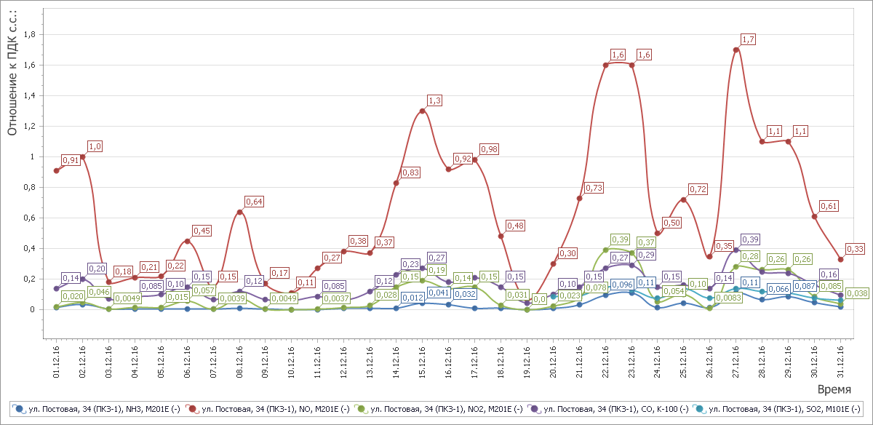
Рисунок 1 График среднесуточных значений концентраций загрязняющих веществ в атмосферном воздухе к ПДК_{с.с}. в период с 01.12.2016г. по 31.12.2016г. ПКЗ-1
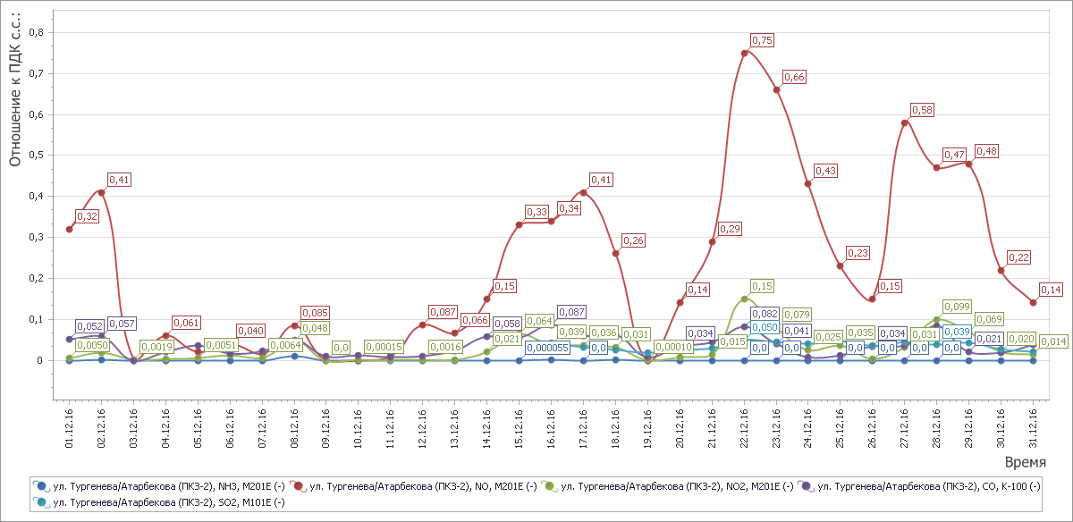

Рисунок 2 График среднесуточных значений концентраций загрязняющих веществ в атмосферном воздухе к ПДК_{с.с} в период с 01.12.2016г. по 31.12.2016г. ПКЗ-2
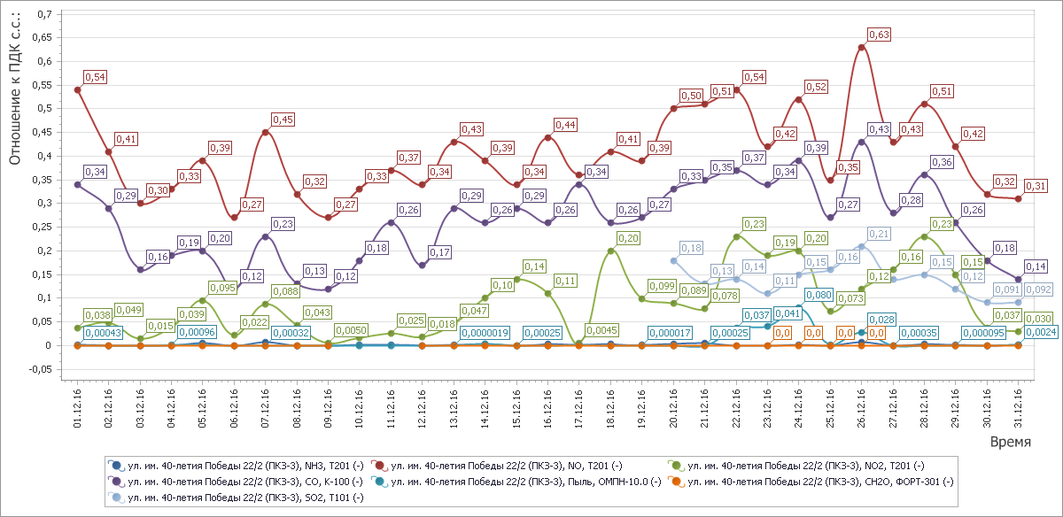
Рисунок 3 График среднесуточных значений концентраций загрязняющих веществ в атмосферном воздухе к ПДК_{с.с} в период с 01.12.2016г. по 31.12.2016г. ПКЗ-3
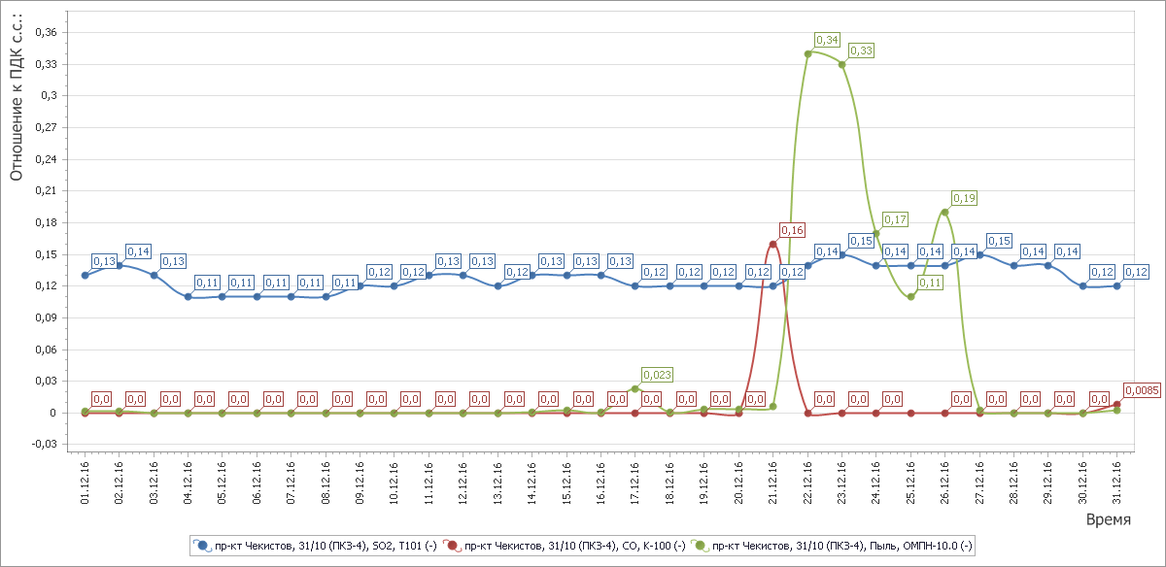
Рисунок 4 График среднесуточных значений концентраций загрязняющих веществ в атмосферном воздухе к ПДК_{с.с} в период с 01.12.2016г. по 31.12.2016г. ПКЗ-4
Средний уровень показателя гамма-фона за рассматриваемый период составил ПКЗ -1 – 10,4 мкР/час, ПКЗ-2 – 10,6 мкР/час, ПКЗ-3 – 9,10 мкР/час, ПКЗ-4 – 9,94 мкР/час.

